散打社历年活动介绍

2016年散打队集训了6个月整，由初龙老师代领，为今年代表学校参加的北京高校功夫杯比赛做出贡献。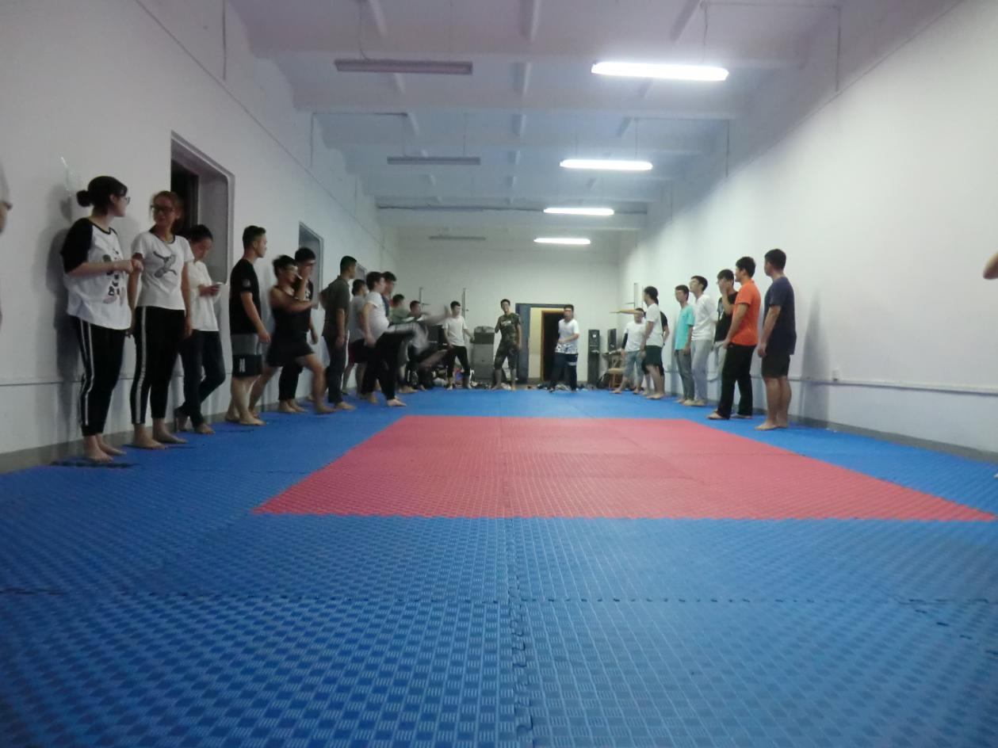

2016年北京尚武功夫馆训练，大约10人，训练圆满结束。

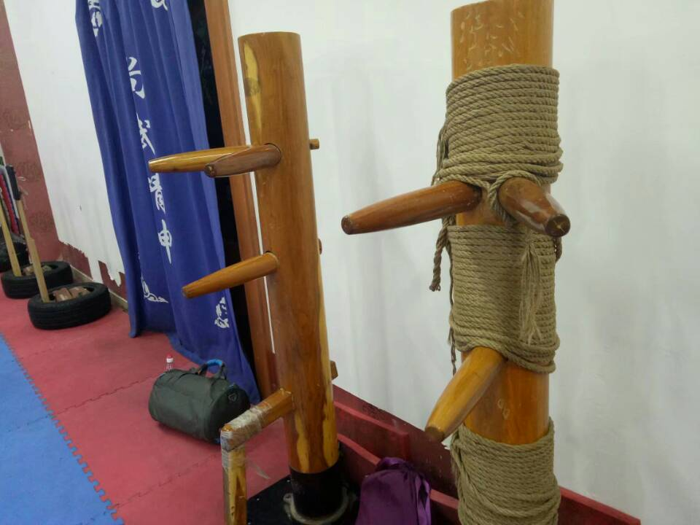

2017年10月份，在北京校区和北体的进行了交流会，交流会进行了学术交流，参加的人有10个，每个人都由北体的人进行了训练和交流，交流会圆满成功，促进了两学校的交流和沟通。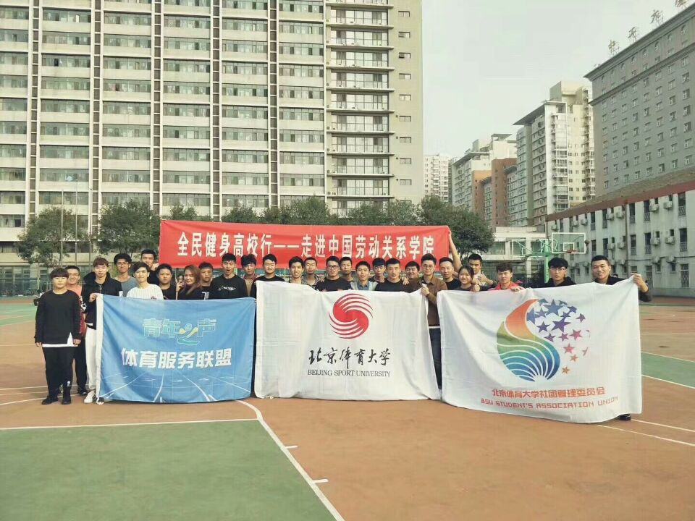

2017年十月秋季运动会，我们组织了散打表演，参加人数近30人，每周一二三都在训练，训练时常为2个小时。每周一周二周三都在训练，训练时间长为2小时，周一有20人，周二约计30人，周三有40人。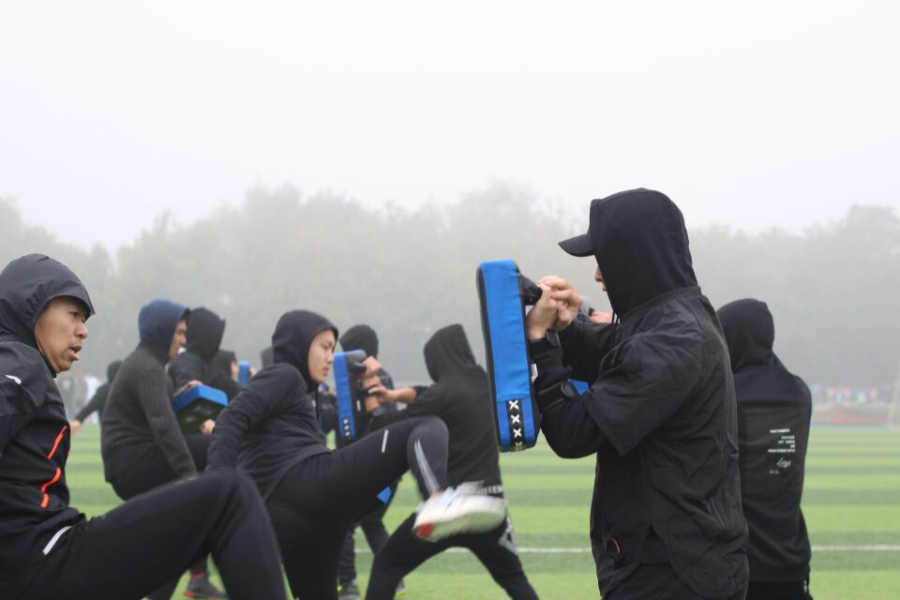

2017年十一月份，参加昆仑决北京半决赛观看，观看人数约10人。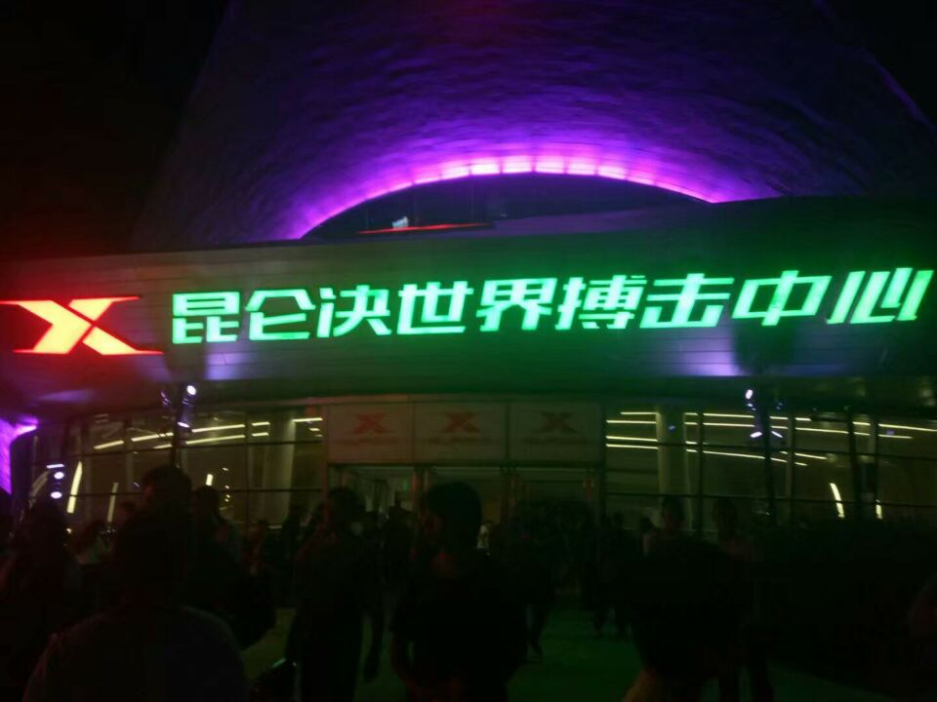

2017年十一月底，参加了校计算机社团迎新表演，表演人数5人。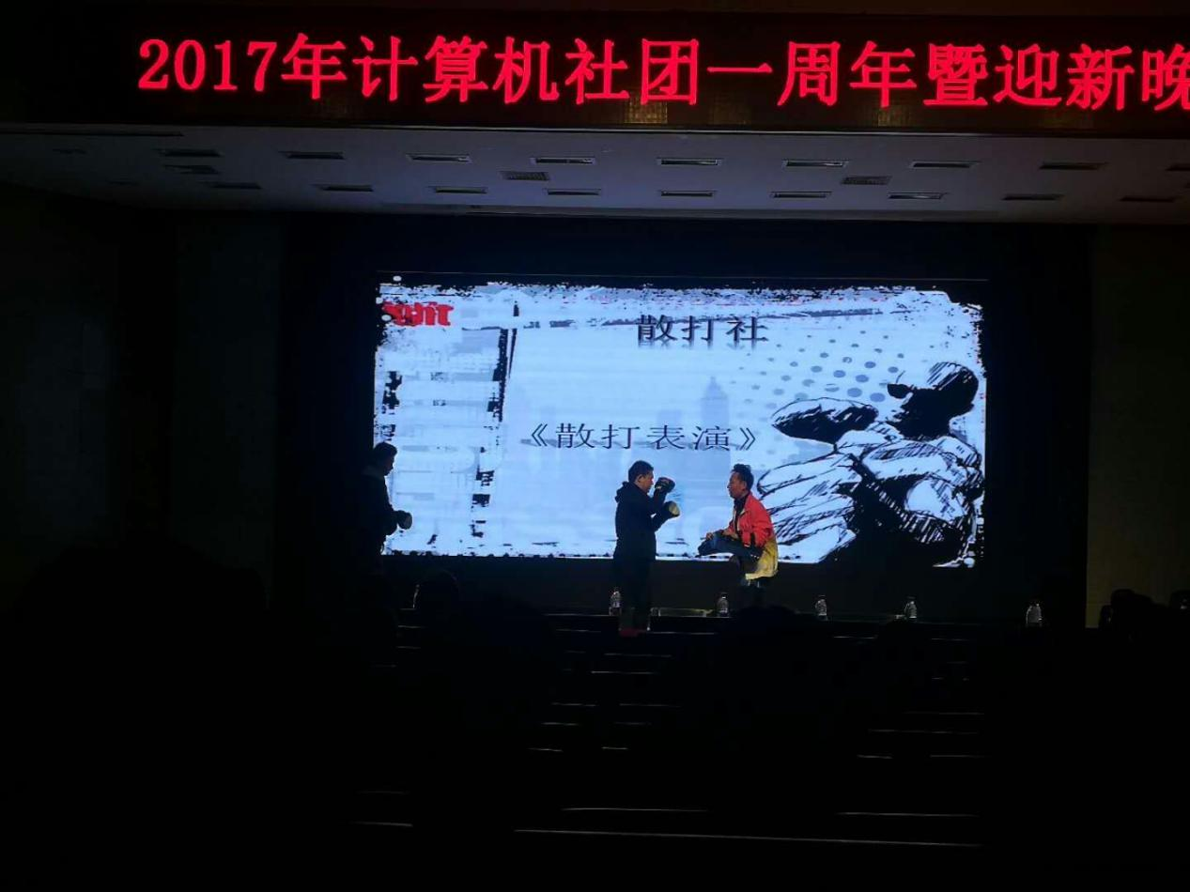

风启散打社三年近况

风启散打社作为一个新起的社团，近年来已经举办和参与了很多活动。主办的活动有北体交流会，昆仑决赛事观看，全民健身活动，代表学校参赛的有昆仑决高校力量，以及功夫杯。

|  |  |  |  |
| --- | --- | --- | --- |
| 年份 | 招新情况 | 品牌活动 | 获奖情况 |
| 2014-2015学年 | 40人 | 大学生功夫杯赛事  北京鸿胜搏击馆训练 | 代表学校功夫杯比赛胜利 |
| 2015-2016学年 | 60人 | 昆仑决高校力量  北京尚武功夫馆训练  大学生功夫杯赛事 | 高校力量比赛胜利  尚武功夫搏击馆训练圆满 |
| 2016-2017学年 | 100人 | 运动会开幕式表演  昆仑决半决赛北京站观看比赛  代表学院参赛昆仑决高校力量  大学生功夫杯  北京赤武搏击馆训练 | 开幕式成功演出  昆仑决半决赛北京站观战  功夫杯和高校力量参赛成功并取得胜利。 |